本当の人気私大は？ 学内併願を含まない「実志願者数」を独自調査
吉崎洋夫,緒方麦2019.5.5 08:00週刊朝日#大学入試
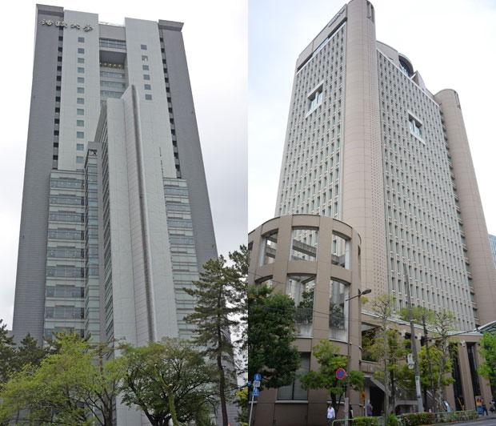
左から法政大、明治大 （撮影／多田敏男）
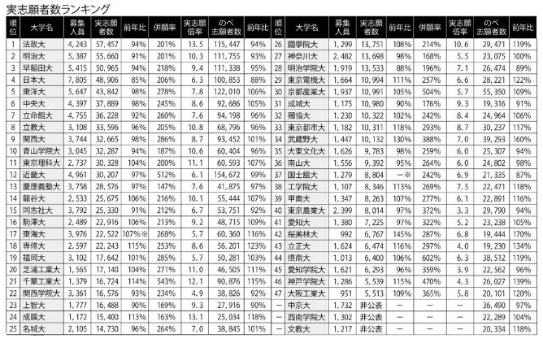
実志願者数ランキング （週刊朝日２０１９年５月３日‐１０日合併号より）
今年の入試では私立大が難しくなった。定員の厳格化で枠が狭まるなか、一部の大学に受験生が集中したためだ。志願者が10万人を超える“人気校”も目立つが、これはのべの数字。本誌の記事をきっかけに、併願をカウントしない「実志願者数」を公表する大学も増えている。本当の人気度を示す実志願者数を調査した。
【本当の人気私大は？実志願者数ランキングはこちら】
大学が一般的に公表しているのは「のべ志願者数」。例えば、1人の受験生が同じ大学の三つの学部・学科を併願した場合、志願者数は3人となる。これに対して実志願者数は、1人の受験生がいくつ併願しても、1人と数えたものだ。
近年、各大学は志願者を増やそうと、併願しやすい制度を充実させてきた。ネットで簡単に併願を申し込めたり、受験料を割り引いたりできるようになっている。
少子化にもかかわらず、多くの大学で志願者数が伸びているのは、こうした背景がある。教育関係者らからは、のべ志願者数だけでは大学の実態が正確に捉えられない、という声が出ていた。
そこで本誌では、昨年から実志願者数調査を独自に始めた。今年はのべ志願者ランキングの上位50大学にアンケートをお願いしたところ、47大学が回答、その結果を「実志願者数ランキング」としてまとめた。
1位になったのは法政大で約5万7千人。昨年はわずかな差で明治大が1位だった。2014年に田中優子総長が就任してから改革が進み、いま最も勢いのある大学の一つだ。法政大の入学センター長は、「本学の学生生活に対する期待の表れだ」と胸を張る。
2位は明治大で約5万5千人。次いで早稲田大、日本大、東洋大。のべ志願者数が約15万4千人で1位だった近畿大は、実志願者数では約3万人で12位だった。
今年は早慶上智やMARCH、関関同立など、難関私大で実志願者数が軒並み減った。それに対し、複数の中堅私大は増えた。専修大と神戸学院大はともに前年比15％増。成蹊大は13％増、京都産業大は5％増だった。駿台教育研究所進学情報事業部の石原賢一部長は、中堅私大の健闘についてこう分析する。

